Развитие речи через музыку? Это возможно!
Сегодня я хочу поговорить о том, как можно развивать речь ребенка… через музыку!
Музыка и речь тесно взаимосвязаны!
Исследования показывают, что музыка включает в себя различные элементы, являющиеся также компонентами языка. Музыка развивает:
- способность различать звуки на слух,
- развивает у детей воображение,
- способность выражать мысли словами, движениями и жестами.
В детском саду на музыкальных занятиях развитию речи уделяется много внимания. Конечно, основной вид музыкальной деятельности, наиболее тесно связанный с развитием речи – это
пение.
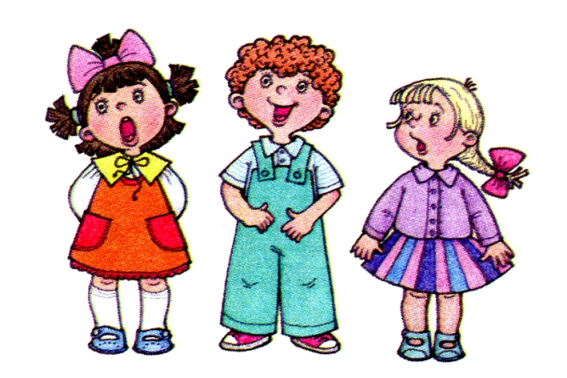
Большинство детских песенок состоит из простых, часто повторяющихся слов, а основным средством овладения языком и развития речи является повтор. Дети даже не осознают, что через повторение они заучивают слова, так как произносят их снова и снова, запоминание куплетов из песен развивает умение составлять фразы и предложения. И сами того не замечая, дети изучают основы поэзии!

Пение требует четкой работы артикуляционного аппарата – губ, языка. Это, конечно, помогает развитию чёткой дикции ребенка.
Пение помогает развитию даже навыка чтения. Дети овладевают ритмическим строем языка, ведь им приходится пропевать каждый слог. При пении дети неосознанно рифмуют определенные слоги.
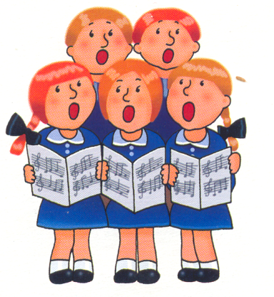
Есть и другие примеры того, как пение способствует развитию речевых навыков. Например, пополнение словарного запаса ребенка, знакомство с новыми понятиями. Это может происходить не только на занятиях в детском саду, но и дома, с вашей помощью, дорогие мамы, папы, бабушки, дедушки!

Кроме пения, речь ребенка можно развивать через другие виды музыкальной деятельности. Например, через
музыкальные пальчиковые игры.
Как известно, развитие мелкой моторики положительно влияет на активизацию речевых центров в головном мозге. Малышам нравятся потешные игры с пальчиками. Приговаривая при этом веселые стишки, напевая короткие попевки («Сорока-ворона», «Ладушки», «Водичка, водичка, умой мое личико»), можно превратить развивающие упражнения в увлекательное развлечение. Очень много музыкальных примеров можно найти у Железновых, диск «Пальчиковые игры».
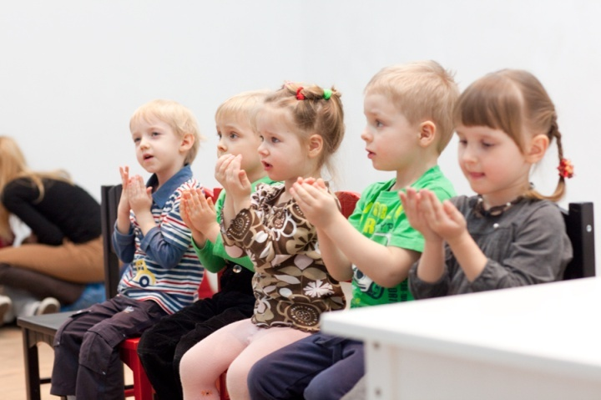

На музыкальных занятиях в детском саду часто используют элементы логоритмики, которая основана на использовании связи слова, музыки и движения, особенно в младших группах. Другими словами, дети под музыку произносят ритмизованный текст. Это укрепляет мышечный аппарат, развивает голос ребенка.

